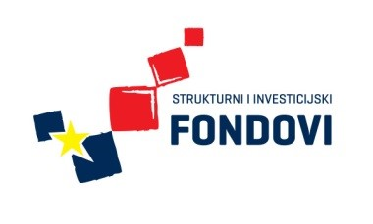
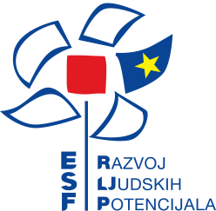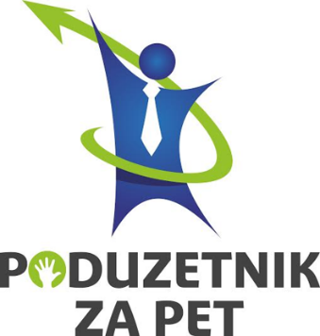

Završna konferencija projekta Poduzetnik za pet
21. lipnja održana je završna konferencija projekta Poduzetnik za pet čime je projekt priveden kraju. Projekt je financiran sredstvima Europske unije iz Europskog socijalnog fonda u sklopu programa 2007. – 2013. , natječaj Obrazovanje za poduzetništvo i obrt. Svrha projekta, čija je vrijednost 288.087,71 kuna je razvoj dodatnih stručnih kompetencija iz područja poduzetništva radi unapređenja položaja učenika na tržištu rada nakon završavanja srednjoškolskog obrazovanja, postizanje boljih uvjeta za zapošljavanje i samozapošljavanje te usvajanje stručnih kompetencija na stvarnom poslovanju zadruge. Partneri projekta su PORA Razvojna agencija Podravine i Prigorja te Obrtnička komora Koprivničko-križevačke županije.
U uvodnom dijelu konferencije ravnatelj Strukovne škole Đuđrevac pozdravio je sve prisutne te se s nekoliko riječi osvrnuo na provede aktivnosti, ali i poteškoće koje je bilo potrebno rješavati kako bi sve planirane aktivnosti bile realizirane. Prisutne su pozdravili i zamjenik župana Korpivničko-križevačke županije Ivan Pal te zamjenica gradonačelnika Grada Đurđevca Kristina Benko Markovica koji su pohvalili projekt. Na konferenciji su bili prisutni i predstavnici projektnih partnera, tajnik Obrtničke komore Koprivničko-križevačke županije Božo Barać sa suradnicom te ravnateljica PORE Razvojne agencije Podravine i Prigorja, Melita Birčić sa suradnicama.
Sve provedene projektne aktivnosti i rezultate prezentirala je voditeljica projekta Marinela Blažek. Realizirane su sve aktivnosti koje su bile predviđene projektom, a najvažnije je osnivanje učeničke zadruge Picoki s četiri sekcije: kozmetičari, novinari, kuhari i slastičari te izrada ukrasnih i uporabnih predmeta. Učenici su sudjelovali na tri manifestacije: Danima voća i Medvenim danima u Đurđevcu te na Obrtničkom i gospodarskom sajmu u Križevcima. Posjetili su Rasco, učeničku zadrugu Strossmayer u Đakovu i Božićni sajam u Budimpešti. Osim toga, sudjelovali su na brojnim radionicama na kojima su mogli više naučiti o poduzetništvu.
Nakon završne konferencije održan je sastanak projektnih partnera na kojem su predstavnici prijavitelja i partnera dogovorili detalje vezane uz izradu završnog izvješća projekta nakon čega je slijedio ručak.
